Методическая разработка внеурочного занятия по теме:
«14 октября – день памяти и скорби»
Автор: учитель обществознания МОУ «СОШ № 5» г. Ржева Тверской области Богатенкова А.В.
Целевая аудитория: 9 класс
Предмет: история
УМК: История Ржева. Очерки по истории ржевской земли. Ржев, 2000.
Оборудование: мультимедийный проектор, компьютер, маркеры, клей, ватман, ножницы, фотографии военного Ржева, стихи, историческая справка.
Педагогическая характеристика занятия
Цель: создать условия для повышения знаний учащихся по истории г. Ржева, предполагающей освоение базовых понятий по истории родного города, практических умений и компетенций.
Задачи:
- способствовать расширению кругозора обучающихся;
- популяризировать темы просвещения по истории родного края;
- способствовать формированию патриотизма обучающихся.
Планируемые результаты:
Предметные | Метапредметные | Личностные
Усвоение понятий по теме: оккупация г. Ржева немецко-фашистскими захватчиками.  Овладение предметными умениями: сопоставлять и анализировать исторические события на основе различных источников. | Уметь анализировать проблему, сравнивать и обобщать имеющуюся информацию;  Уметь самостоятельно организовывать и планировать ход деятельности, искать и отбирать необходимую информацию;  Самостоятельно анализировать и корректировать свои действия и организовывать работу в команде; | Понимание  сути исторических событий;  ужасов оккупации;  героизма советских людей в годы Великой Отечественной войны.  Формирование у школьников патриотизма, осознанного отношения к ужасам нацизма.

Ход занятия.
Этап 1. Организационно-мотивационный
Ведущий. 22 июня 1941 года началась Великая Отечественная война, в ходе которой одним из наиболее кровопролитных эпизодов стала Ржевская битва. В ходе нее город Ржев был прифронтовым городом 14 месяцев.
- учитель показывает клип Д. Розина «Ржев»
Ведущий. Первые бомбардировки города фашистами начались в августе 1941 года и продолжались постоянно, наводя ужас и страх на жителей города.
Войска Третьего Рейха стремительно приближались к городу. 14 октября – церковный праздник Покрова Богородицы и прихожане Покровской старообрядческой церкви, выйдя на улицу после службы обомлели: по главной улице Ржева тянулись колонны немецких танков и грузовиков с пехотой. Так началась 17 месячная оккупация города.
Тема…..
- Какую задачи нам надо решить на занятии?
-учитель показывает фрагмент из документального фильма «Письма из русского Вердена» с воспоминаниями ветеранов и детей войны об оккупации города.
Этап 2. Организация самостоятельной работы.
Ведущий. Сегодня вам предлагается стать корреспондентами военных газет и оформить боевой листок, посвященный событиям, происходившим в нашем городе с 14.10.1941г. по 03.03.1943 г.
Давайте разделимся на 4 группы. Каждая группа становится одной из военных газет: «Красная звезда», «Правда», «За Родину», «Известия».
Задание для групп: на основе фотографий, стихов, информационной справки (см. Приложения) вам нужно сделать боевой листок. Тему боевого листка вы придумываете сами. Например, «Быт жителей г. Ржева в годы оккупации».
Этап 3. Рефлексия. Подведение итогов.
Каждая группа выступает с презентацией своего боевого листка.
Ведущий подводит итоги.
Ведущий:
Неугасима память поколений
О тех, кого так свято чтим.
Давайте, люди, встанем на мгновенье
И в скорби постоим и помолчим.
Помянем всех погибших на войне,
Кто голову сложил в годину злую,
Но не отдал свою страну родную
На поруганье вражьей стороне.

Почтим память погибших минутой молчания.
-песня «Ржев»

Приложение 1. Фотографии
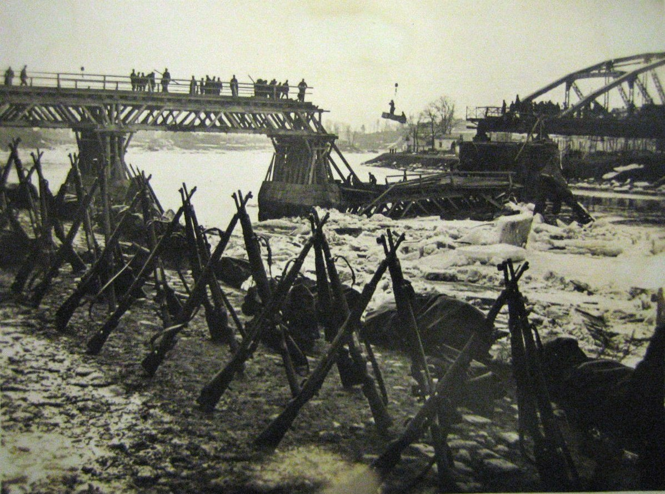
Весна 1942 года. Фашистские оккупанты восстанавливают взорванную Красной армией при отступлении часть моста через Волгу
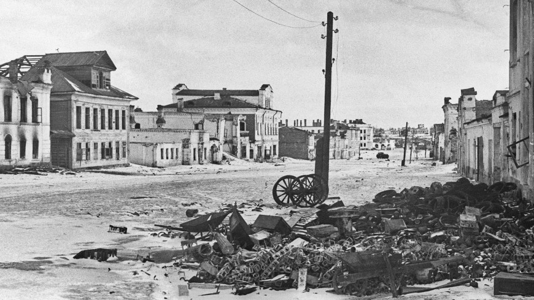
Зима 1943 года. Улица Большая Спасская
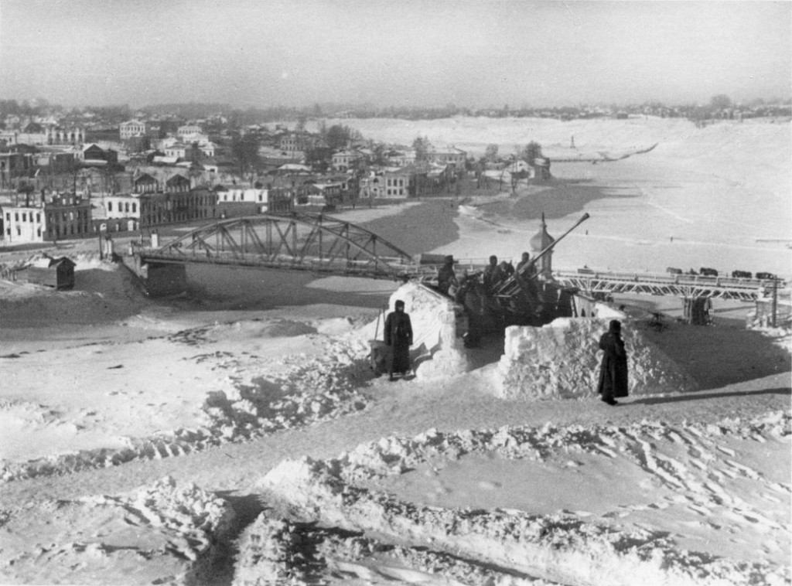
Декабрь 1942 г. Укрепления фашистских оккупантов в районе памятника «Пушка»

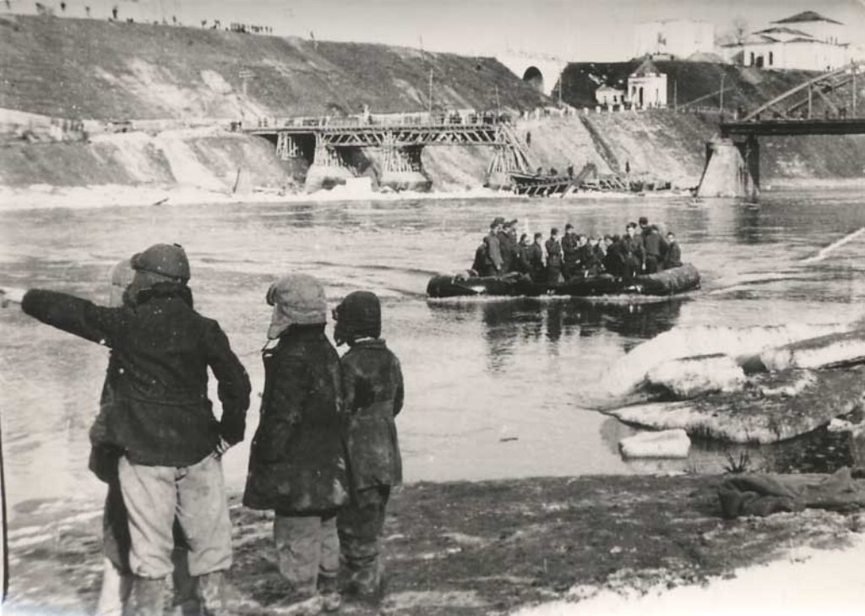
Весна 1942 г.
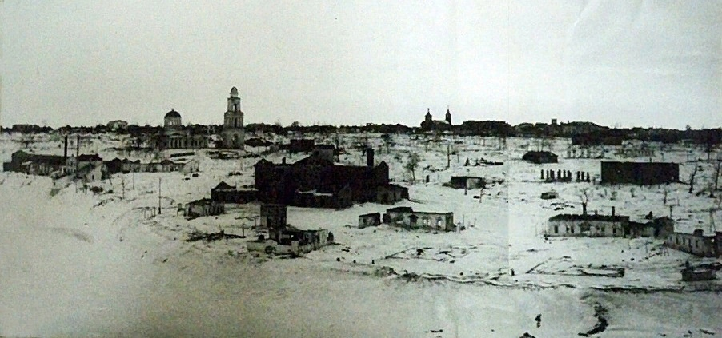
Март 1943 г.

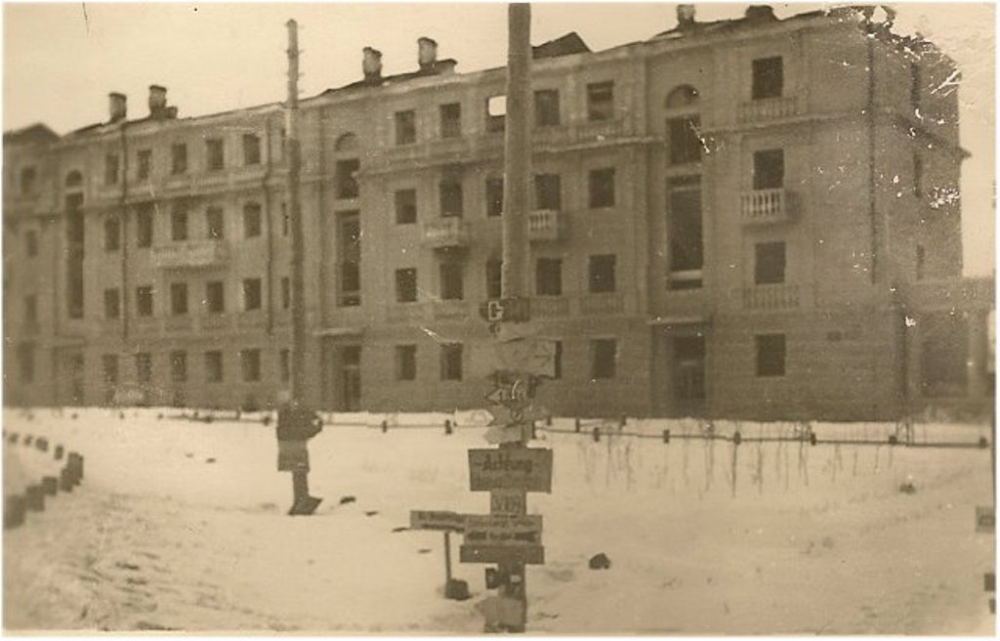
Зима 1942 г.
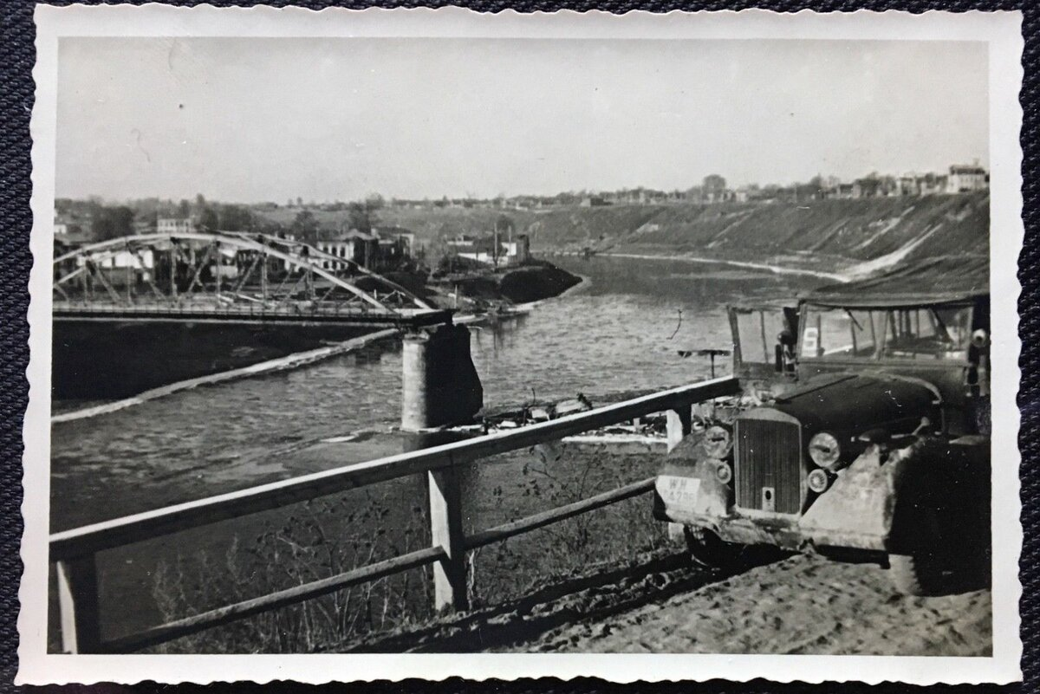
Весна 1942 г. Разрушенный мост
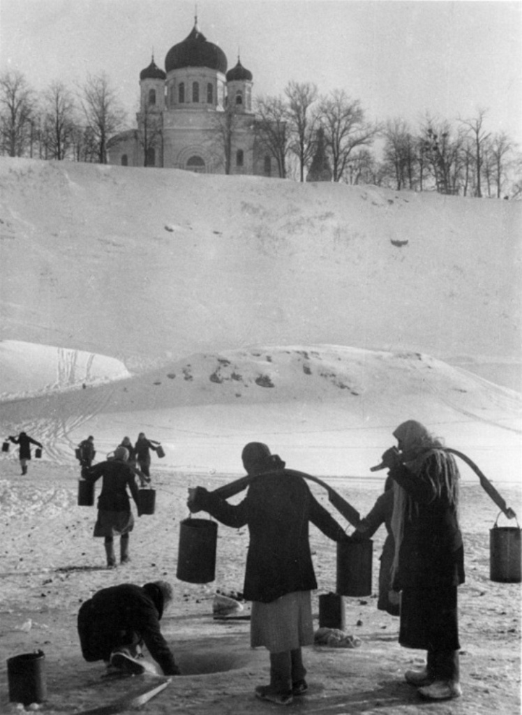
Зима 1942 г. Женщины набирают воду из проруби на Волге в оккупированном Ржеве. 1942 год.

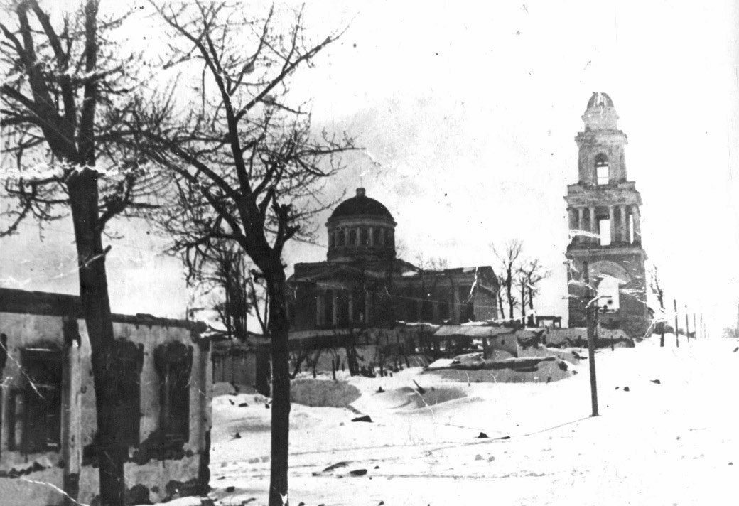
Зима 1942 г. Оковецкая церковь

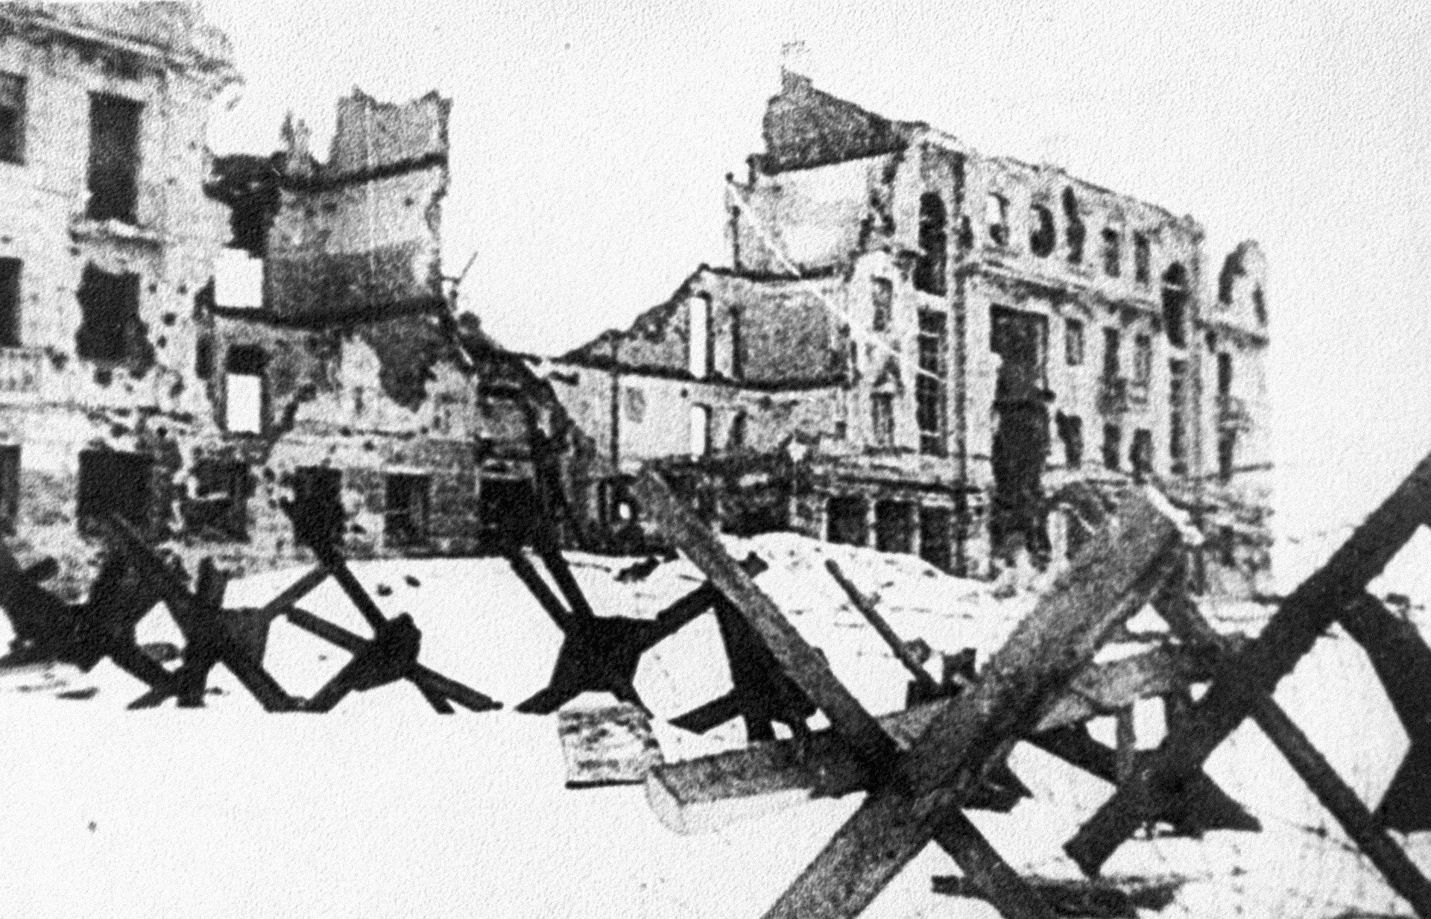
Март 1943 г. Калининские дома
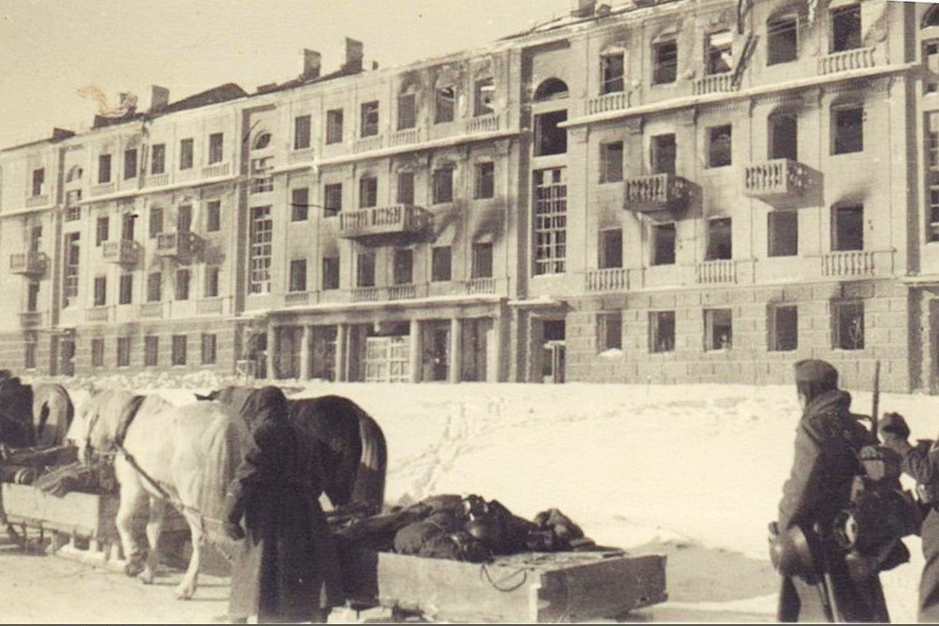
Декабрь 1941 г. Калининские дома

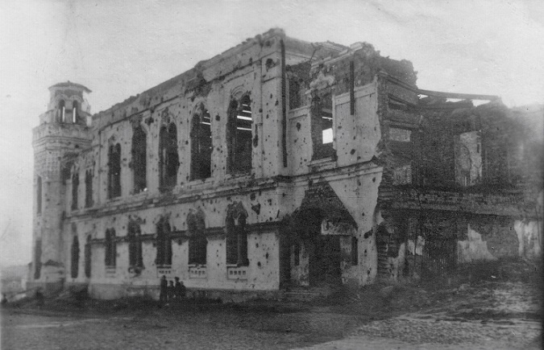
Март 1943 г. Здание Госсбанка

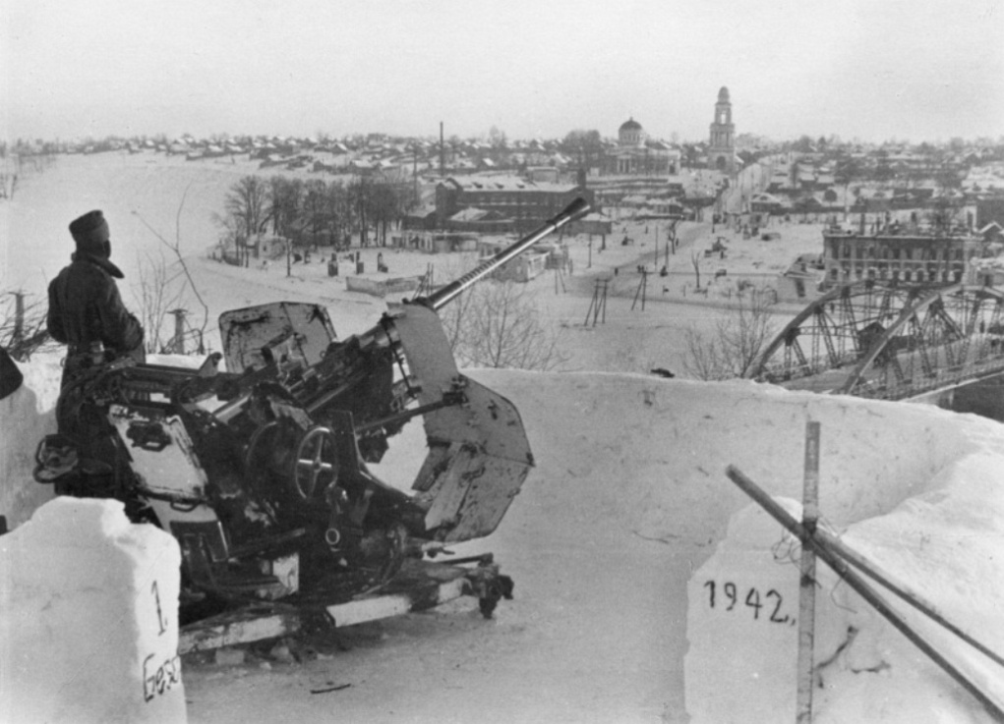
Немецкая 37-мм зенитная установка FlaK 37 у моста через Волгу в оккупированном Ржеве.
На фоне города возвышается здание Оковецкой церкви.

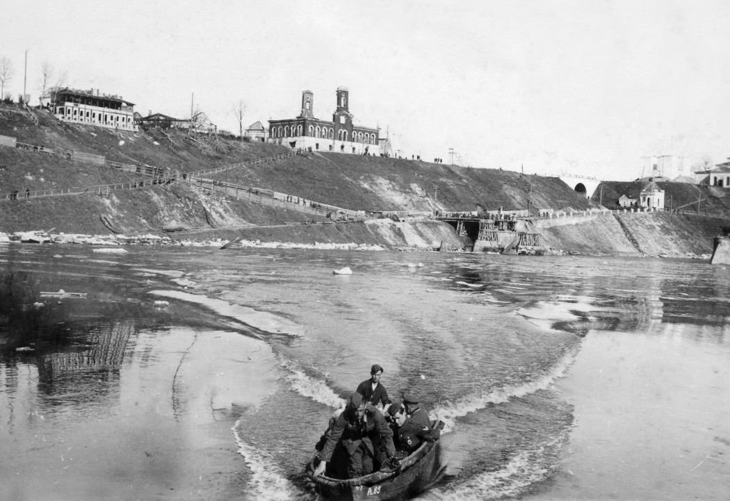
Немцы на моторной лодке пересекают Волгу в оккупированном Ржеве.
На заднем плане – остов здания краеведческого музея. 1942 год.

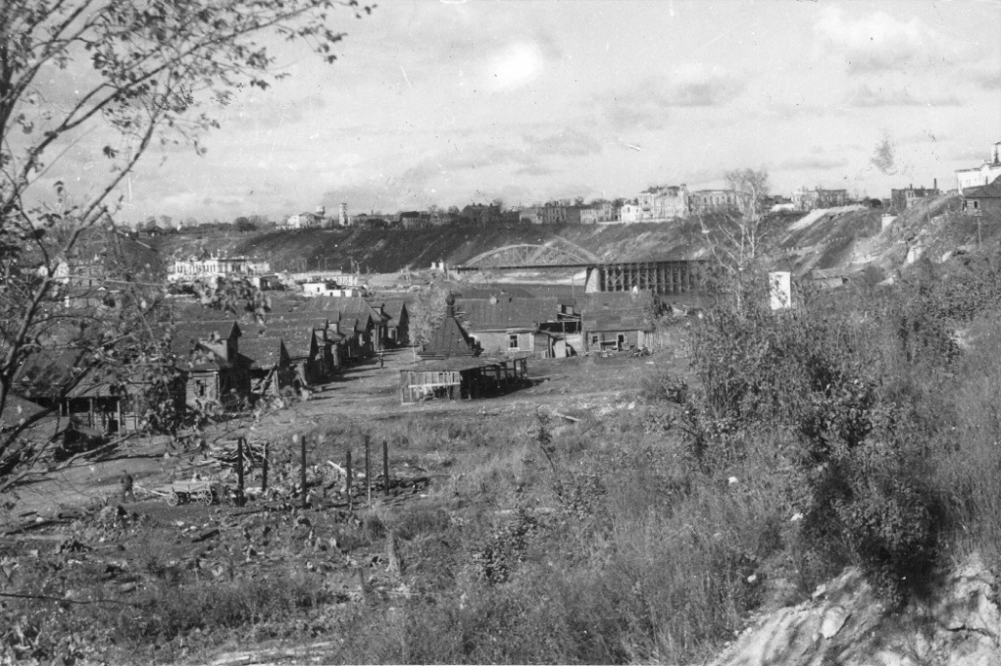
Вид оккупированного Ржева.
На заднем плане – восстановленный немцами левобережный пролет Старого моста через Волгу. Август 1942 года.
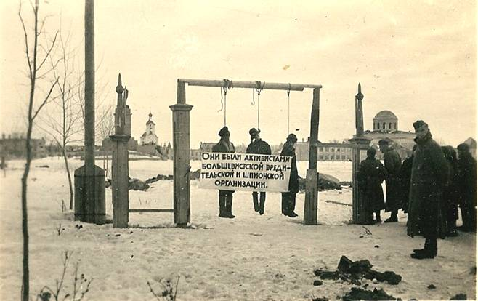
Март 1942. Казненные подпольщики.
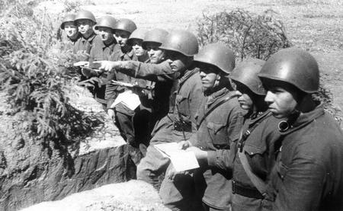
Защитники Ржева. Сентябрь 1941 г.

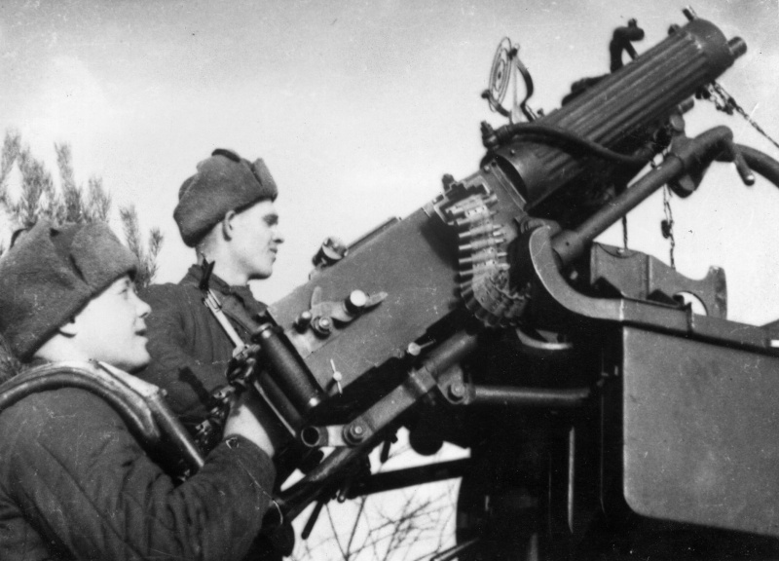
Советские зенитчики в районе Ржева. Октябрь 1941 г.
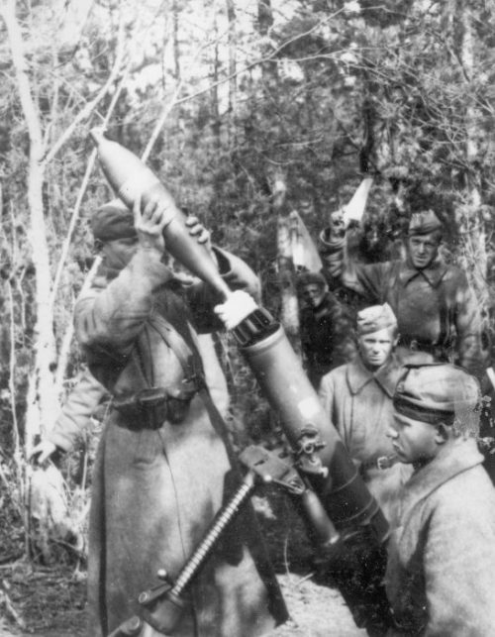
Советские минометчики в районе Ржева. Октябрь 1941 г.
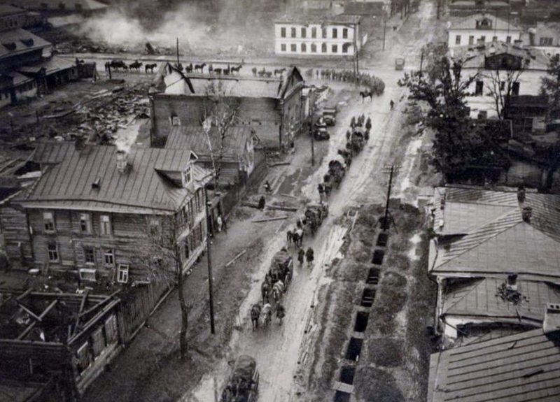
Немецкие войска входят в город. 14 октября 1941 г.
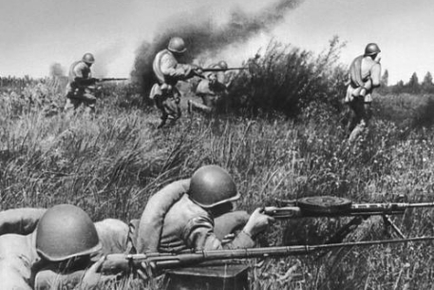
Защитники Ржева. Сентябрь 1941 г.

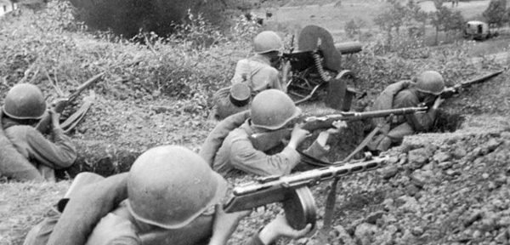
Защитники Ржева. Сентябрь 1941 г.
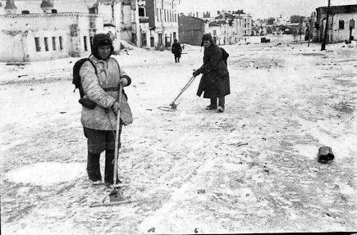
Саперы за раминированием улиц г.Ржева после его освобождения. 1943 год.

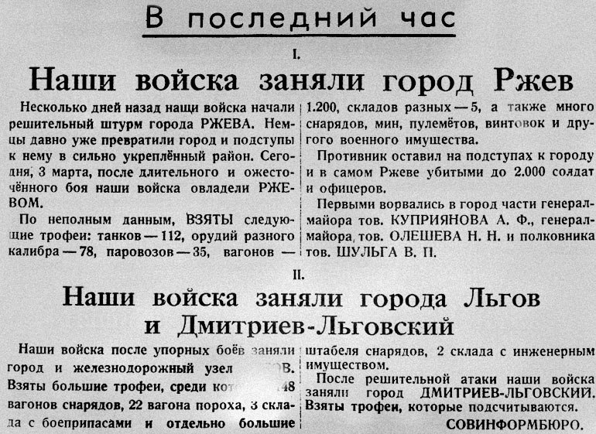

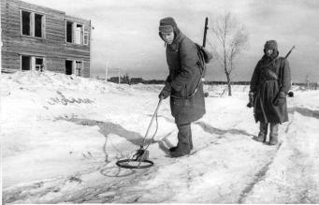
Разминирование улиц в освобожденном Ржеве.
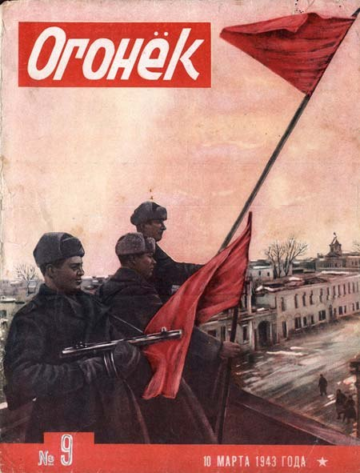

Приложение 2. Стихи и воспоминания

Воспоминания М.А. Тихомировой
— Полтора года мы прожили в немецкой оккупации. Немцы вступили в город на праздник Покрова (14 октября), ехали поодиночке на мотоциклах! Сразу стали ходить по домам, грабить, отнимать продукты, одежду, скотину, птиц. Штыками выламывали запоры, выбивали стекла и рамы. У нас отняли две коровы
Воспоминания Маргариты Дымовой
«Немцы бомбили город, многие дома были разрушены, поцарапаны осколками. Наш стоял, хотя однажды бомба угодила как раз посередине сада. Дом, как застрахованный – говорили некоторые». «Напротив нашего дома был клуб железнодорожника. Там была большая библиотека. Так эти дикари выбросили все ценные книги под окно. Выросла большая гора книг, дождь мочил и ветер листал страницы. Было просто жаль все это. Я так любила книги! А моя бабушка, бывало, не могла спать, не прочтя хотя бы страницу. Книг у нас своих было много. Целый книжный шкаф. Но дело не в этом. Решила я спасать книги. Таскала их днем, а ночью прятала в мешках до лучших дней. А лучший день был в мечтах у нас: освободят, вернутся же наши.
Когда немцы поселились окончательно, стало страшно, опасно было подходить к книгам… Большую часть уносили жители. Чтобы это прекратить, немцы ради снайперства стали стрелять в тех, кто подходит к книжной куче». «Начали устанавливать «новый порядок». Заходили в дом. Кому что приглянется, то и тащили из вещей. Искали также и продукты. Отнимали, если находили картофель, лук, спрашивали яйцо, молоко…».
Еду пытались спрятать, но это не помогало, все, что можно было найти, оккупанты находили и отнимали. В конце концов, есть стало нечего.
«Возвращались к первобытной жизни. Поначалу ходили с мешками на поле за колосками, несмотря на свистящие пули, а если случалось добыть зерно, приносимую добычу колотили в мешках палкой — обмолачивали, затем на ветру веяли, потом в деревянных жерновах — набитые куски чугуна на двух чурбанах — молотили, а то толкли в ступах жмых и головки клевера». В оккупированном Ржеве появились старосты, которые по указке немцев заставляли работать, например, чистить снег, разгружать что-либо, выполнять любую работу, необходимую им. От каждого дома отправлялся один работник. Однажды Маргарита подговорила двух девчонок сбежать с работы.
«Отбежали порядочно, когда нас вдруг заметили. Начали стрелять, пули летели выше нас. Мы бежали низинкой на совхоз Зеленкино, и вдруг оттуда из-за горки поднимаются два офицера в фуражках, у одного палка длинная. Деваться нам некуда, бежим прямо на них. Стрелять сзади перестали. Патрульные офицеры эти верно поняли, в чем дело и приготовились. Я бежала как раз мимо того, у которого в руках была палка. Увернуться не пришлось, удар получился по голове. Я вертанулась. Галоша с ноги взвилась в воздух и пронеслась у самого носа немца. Куда она ему угодила — не видела. Бежала домой. Голова сначала болела, но я молчала. Потом рассказала своим, и мать меня больше никуда не пускала».

Когда советские войска вошли в Ржев, его практически не было. Город был весь разрушен и испепелен. Нельзя было узнать ни одной улицы, ни дома. В память о тех, кто воевал и защищал эту землю, Александр Твардовский напишет стихотворение «Я убит подо Ржевом». Дети войны – особое поколение. Война обрушилась на них так же, как и на взрослых, разрушила мечты и надежды. Они стояли у станка, рыли окопы, пахали и сеяли. До сих пор так и неизвестно, сколько точно детей погибло в годы Великой Отечественной. Маленькие герои внесли значительный вклад в Великую Победу и освобождение родного города. Нить памяти о тех событиях не обрывается.

***
На излучине Волги, возле Ржева сошлись
в битве страшной и долгой два врага – смерть и жизнь.
Край земли – у заставы, словно пепел – рассвет.
От жестокой расправы здесь спасения нет.

И назад откатиться нет дороги уже.
В небе бьётся зарницей полыхающий Ржев.
Часто горестным гневом изрекается вздор.
Мясорубка под Ржевом – не солдатский фольклор.

В бой идут батальоны, бесконечно идут.
Здесь нашли миллионы свой последний приют.
Где же взять столько места? – тесно тем, кто убит,
и седая невеста о погибших скорбит.

От огня и от крови, и от слёз заржавев,
стал с могилами вровень перемолотый Ржев.
Ржевской битве великой не пришел, видно, срок.
Нет победы безликой – всё имеет исток.

На излучине Волги я смятеньем объят.
Ржевской битвы осколки прямо в сердце летят…
***
Стоял Покров. Седой была трава.
Прозрачным льдом затягивались броды.
Дышали бабы детям в рукава,
крестясь на облака и самолёты.
Студёный ветер нёс горелый прах.
Калина индевела за калиткой,
и ягодная горечь на губах
была ещё одной немой молитвой:
.«А вдруг он выжил в месиве фронтов…»
Качала лодки медленная Волга,
качали колыбели руки вдов,
и яблоня кровила от осколка.
Гноился глиной ледяной окоп
на месте сада; в горло било сердце,
как в землю заступ. Пот стекал на лоб.
И кто-то вдруг сказал:
— Смотрите, немцы.

***
Леса пожаром осени горят,
От северного ветра порыжев.
За косогором сорок дней подряд
Пылает старый русский город Ржев.

Навстречу отлетающим грачам
Штурмовики летят из-за леска.
Над городом, над Волгой по ночам
В полнеба багровеют облака.

***
В тот год на яблонях плоды
Краснели до морозов самых.
Какие были здесь сады,
Какие сказочные храмы!
Все уничтожила война,
Все в прах и пепел превратила,
И молоху войны страна
Кровавой жертвой заплатила.

Не пахарь полюшко взлелеял,
Не потом землю оросил,
И не зерном ее засеял,
Во благо, не жалея сил.
Летели с воем самолеты
Бомбить красавицу-Москву,
И танки рвались через доты
Сминая жухлую траву.

Здесь канонада грохотала
И поливала смерть свинцом.
Здесь тысячи на землю пали,
Прильнув, как к матери, лицом.
Фашист шагал по этим трупам
Среди горящих деревень.
Казался Ржев ему уступом –
Отсюда шаг в победный день.

***
Бой подо Ржевом. Стонет земля.
Кровью пропитаны нивы, поля,
Плачут березы, осколком побиты,
А для солдат лишь в болоте могилы.

Бой подо Ржевом длиной в целый год…
Враг не прошел. И потом не пройдет.
Враг не прорвется отсюда к Москве!
Солнце пропало в черной золе,

Рвутся снаряды, пули свистят,
Танки фашистские в поле горят.
Ржев. Мясорубка. Железо и люди…
Разве про это мы позабудем?!

Четыреста тысяч советских солдат
Под Ржевом в могилах безвестных лежат…
Но память о них в нашем сердце живет,
И враг до Москвы никогда не пройдёт!

***
Стоит на Волге город,
Старинный и святой,
Как богатырь из сказки
Вознесся над рекой.

Над городом великим
Встает опять рассвет,
Но было, было время
С огнем и болью лет.

Враг превратил в руины
Родной, любимый Ржев.
И город стал солдатом
На этом рубеже.

Как часто город вздрагивал
И по ночам стонал,
Но все же на колени
Пред нечистью не встал.

На все семнадцать месяцев
Жизнь превратилась в ад,
Но ржевитяне слажено
Несли в победу вклад.

И города защитники,
Не покорясь врагу,
Боролись за честь Родины
На ржевском берегу.

И вечно будут помнить,
Горящий древний град,
И на Советской площади
Все те, кого казнят.

А их слова последние
Как завещанье нам:
«Мы умираем, веруя,
Что жизнь даруем вам».

У обелиска воинам,
На волжском берегу,
Горит огонь как память,
Что мы у них в долгу.

И вот, восстав из пепла,
Не сломленный никем
Наш Ржев воскрес и снова
Живет на радость всем.

***
Город мужества! Здравствуй!
Минут тысячи лет.
Только славе солдатской
Срока давности нет.
Пусть о гордости гордо
Город Ржев говорит!
Пусть на знамени орден
Ярким светом горит!
***
Заря вставала над землёй, заря вставала.
Ворвалась серая чума, в наш дом ворвалась.
Фашизм без жалости шагал по всей планете.
Застыли люди от беды, притихли дети…
Зарниц всполохи вдалеке, не слышно грома.
Душа, предчувствуя беду, гнала из дома.
Толпились семьи во дворе, шептались тихо.
А в это время по Земле катилось лихо.
Война съедала всё вокруг, война съедала.
Земля рыдала по сынам, Земля рыдала.
Не забывайте люди то, как это было.
Чьим мужеством чуму в прах превратило…
Заря вставала над землёй, заря вставала.
Земля рыдала по сынам, земля рыдала…
***
Ребята, перед нами город Ржев,
Снимите шапки, говорите тихо.
Запомните – на этом рубеже
Пятьсот два дня бесчинствовало лихо!
Пятьсот две ночи лихо не спало,
Не утихали яростные грозы!
Здесь каждое окрестное село
И по сей день не высушило слезы!
Мне кажется, что грех из Волги пить:
Там кровь текла пятьсот два круга ада!
Снимите шапки. Громко говорить
Не надо.

Приложение 3. Информационная справка
Оккупанты вели себя как хозяева .Бесцеремонно врывались в дома, забирали квартиры, выгоняли жителей, уводили скот и птицу, отбирали продовольствие, уносили все понравившееся.
Уже 22 октября в городе начала работу немецкая комендатура во главе с местным жителем. Ее задачей было наводить «порядок» в оккупированном городе. Действовало гестапо. 6 ноября на пороге школы был расстрелян учитель Тимофеев Алексей Иванович. 10 ноября 1941 года на глазах многих жителей было расстреляно 10 ржевитян.
Город был разделен на четыре района с полицейскими участками, введен комендантский час. С 1942 года жителям старше 16-лет выдавались немецкие паспорта или бирки, которые надо было постоянно носить.
В оккупированном Ржеве нашлись патриоты, вступившие в неравную борьбу с врагом. Уже в октябре 1941 года была создана группа подпольщиков во главе с А. Телешевым. Они добывали для Красной армии очень важные сведения о противнике, распространяли листовки. В феврале 1942 года группа Телешева была разгромлена фашистами и 31 марта 1942 года казнена.
С 8 января 1942 года началась 1-я Ржевско-Вяземская наступательная операция Красной армии. Фронт вплотную приблизился к городу. Бомбардировки стали постоянными. Но освободить Ржев не удалось.
30 июля 1942 года началась 1-я Ржевско-Сычевская наступательная операция. В ходе кровопролитных боев войскам Красной Армии удалось подойти к окраинам Ржева. К началу октября советские арии в районе Ржева переходят к обороне. В ходе этих боев в Ржеве постоянно вспыхивают пожары. 12 сентября 1942 года был убит настоятель Покровского храма отец Андрей.
2-я Ржевско-Сычевская наступательная операция началась 25 ноября 1942 года, в ходе которой планировалось уничтожить 9-ю танковую армию Моделя. Однако фашисты выстояли и битва за Ржевско-Вяземский плацдарм продолжилась.
1 марта 1943 года фашисты согнали в Покровскую церковь почти все оставшееся население города, заперли ворота и заминировали церковь. А уже 2 марта фашисты оставили город, взорвав мост через Волгу.
Утром 3 марта 1943 года советские войска вошли в разрушенный город, освободили узников Покровской церкви и над руинами освобожденного города взвили два красных флага, оповещая о конце оккупации.
Жители стали возвращаться в освобожденный город из эвакуации, восстанавливать его.
Для подготовки Смоленской операции в ночь с 4 на 5 августа 1943 года в Ржев приезжает Верховный главнокомандующий И.В. Сталин. Здесь, в разрушенном Ржеве он подписывает указ о проведении первого салюта в честь взятия Красной Армией городов Белгорода и Орла.
Город возрождался. Заново отстраивались дома, школы, больницы. Жители возвращались в родной город. Но память о годах оккупации навсегда останется в сердцах ржевитян.
В 1978 году городу Ржеву будет присвоен Орден Великой Отечественной войны 1-й степени, в 2007 году город стал городом Воинской славы.

